**УДК: 371.2**

**МРНТИ 06**

**Х.Б. Гулиева**

**Национальное Аэрокосмическое Агентство Азербайджан**

**(e-mail: bakhtiyar48@mail.ru)**

**Некоторые аспекты обосновании уровней приемлемого риска**

**в нефтеперерабатывающих предприятиях**

**Аннотация**

*Основная проблема*: В настоящее время проблеммы экологической безопасности стоят перед обществом. Промышленность развивается с каждым годом. В данном критическом экономическом положении нефтяная промышленность является стимулятором для сектора экономики в Азербайджане. Уровень развития данной отрасли промышленности актуально ещё и вследствие других причин: социологических, технологических и особенностей экономики Азербайджана. Производственная деятельность по обработке нефти, концентрируя в себе вредные вещества и энергию является источником техногенной опасности и загрязнением природной среды.

Проблемы переработки нефти и нефтесодержащих продуктов подразделяются на экологические, экономические и технические. Указанные проблемы включают широкий круг вопросов вплоть до надёжности и защиты технологических блоков нефтепереработки.

Любая аварийная ситуация в технологических блоках представляет собой серьёзную угрозу рабочему персоналу, промышленным объектам и окружающей среде.

Для предупреждения перечисленных последствий существует большое число методов [7].

Все методы при этом в основном базируются на прогнозных расчётах. К ним относятся долговременные, среднесрочные и оперативные. Указанные системы можно распознавать только с применением экономических механизмов управления. Сущность этого механизма управлений состоит в распознавании, выявлении и разрешении проблемных ситуаций, которая связана с обеспечением безопасности риска [4].

Недостатками этих методов является то, что при разработке метода основное внимание уделяется не на определение вероятности возникновению аварий и рисков в конкретном блоке технологической линии, а анализу производства на основе статистических данных в целом. Такой подход не позволяет оценить роль отдельных блоков технологических линий возникновения аварий.

*Цель*: Обоснование выбора метода и анализа риска объектов нефтеперерабатывающего комплекса.

Процесс управления риском в основном состоит из трёх этапов - анализ безопасности риска, оценка риска, который осуществляется в сравнении расчётных и фактических уровней риска, так называемыми приемлемыми уровнями риска и принятие соответствующих нормативных актов и управленческих решений. Одним из факторов, которые следует учитывать при оценке риска и безопасности является определение необходимых затрат. Поскольку эти расходы оплачиваются непосредственно предприятию, они стараются максимально их минимизировать, что снижает точность оценки рисков. Одна из целей исследования является определение оптимального значения необходимых затрат. Установлено, что чем менее надёжен метод, тем меньше затраты на его осуществление.

*Метод*: Методологической основой работы послужили научные труды по указанным проблемам учёных-экономистов, математиков по обеспечению безопасности и оценки риска на промышленных предприятиях. При разработке представленой методики были использованы расчётные алгоритмы разработанных фирмой «Dow Chemical».

Указанной фирмой собран материал большого объёма по статистике аварий с учётом ущербов. На основе полученных и экспериментальных проверенных данных разработана система индексов, оценка различных показателей для качественной и количественной оценки риска нефтеперерабатывающих предприятий.

*Результаты и их значимость:* Анализ техногенной опасности нефтеперерабатывающих предприятий позволяет определить эколого-экономические потери и выбирать рациональные возможности приемлемого риска. Требуемые затраты в зависимости от уровня риска определяются исходя из повышения точности расчёте вероятности возникновения причины рисков. При расчёте оптимальных затрат следует учитывать и экономические показатели предприятия. Средства необходимые для оценки рисков не следует искусственно сокращать, необходимо учитывать реальные вероятностные факторы которые непосредственно влияют на повышение уровня рисков.

В статье рассматривается взаимосвязь между ожидаемым уровнем риска и экономическими потерями при переработке нефти в отдельных технологических блоках, которые позволяют определить требуемый уровень риска и ожидаемый экономический ущерб.

*Ключевые слова*: нефтепереработка, уровень риска, вероятность аварий, экономические потери, риск аварий, оценка опасности категория опасностей.

**Введение.** Несмотря на то, что в последние годы увеличился объём потребления возобновляемых источников энергии, нефть остаётся основным потребляемым видом энергии. Примерное соотношение мирового потребления нефти составляет более 40% (газ – 16, уголь – 8-9, электроэнергия 16% возобновляемые 5-6%). По этой причине для сектора экономики нефтяная промышленность имеет приоритетное направление. Нефтяная промышленность обладает значительным экспортным потенциалом на мировом рынке. Азербайджан уже более 30 лет работает на мировом рынке нефти и газа. Одно из основных направлений нефтяной промышленности который создаёт экологические проблемы, является нефтепереработка, который концентрирует в себе запасы энергии и вредных веществ в виде нефтяных углеводородов. Поэтому предлагается решение для анализа направленное на разработку экономически обоснованных методов, которые обеспечивают экологическую безопасность в технологии нефтепереработки и являются актуальными.

Известно, что в нашей республике анализ безопасности в данной отрасли нефтяной промышленности сводился к предельно допустимым выбросам. В худшем случае полагается штраф, размеры которого несущественно для доходной части нефтеперерабатывающего предприятия. Поэтому указанный подход неэффективен, так как не даёт возможность определить причину аварий и прогнозировать аварийные риски на предприятиях.

Анализируя данную проблему с экономической позицией необходимо учесть, что на устранение техногенных опасностей необходимо расходовать определённые финансовые ресурсы. Из-за ограниченности ресурсов провести необходимую своевременную техническую проверку невозможно [1]. В связи с этим важное значение имеет оптимальное распределение ограниченных финансовых ресурсов на снижение прогнозируемых рисков[4,5].

**Материалы и методы**. Состояние безопасности соответствующий состоянию общества его экономическим и техническим возможностям имеет вероятностную природу и определяется случайными явлениями. В основном он характеризуется:

- от значения вероятности возникновения различных видов аварий, непредвиденных опасных природных явлений и экономического ущерба при этих событиях;

- уровню негативного воздействия на здоровье человека и окружающую среду.

Перечисленные выше случайные характеристики в соответствии с современными представлениями создают риск определённых событий:

- риск аварии техногенного характера и опасных природных явлений;

- риск связанный со здоровьем человека и опасные изменения в окружающей среде.

Для определения риска вычисляются основные числовые характеристики величины ущерба от опасных происшествий и аварий применительно к нефтеперерабатывающим объектам, математическое ожидание и дисперсия:

$μ=\sum_{i=1}^{n}{P_{i}∙X_{i}}$ (1)

$D=\sum_{i=1}^{n}{P_{i}(X_{i}}-{μ)}^{2}$ (2)

где, μ - показатель уровня риска, которая выражена через математическое ожидание ущерба;

$P_{i}-в$ ероятность возникновения опасности опасного явления i -го вида;

- значение ущерба при i -ом явлении;

D - дисперсия значение ущерба от ожидаемых вероятностей опасных событий

Величина ущерба рассчитывается по известной методике [1,2].

В Азербайджане, как и в большинстве стран мира в настоящее время принята концепция нулевого риска. Известно, что в бывшем СССР была принята концепция нулевого риска. Сегодня это неприемлемо в соответствии с законом техносферы [2,3]. Определение соответствующих уровней техногенной и экологической безопасности и рисков представляет сложную задачу решение, которой требует проведение основательного научного анализа различных факторов, основными, которые являются технологические, экономические и социальные факторы. Уровень риска нефтеперерабатывающих объектов зависит от эффективности проектных решений. С другой стороны методы эффективности решения связаны с учётом затрат на повышение надёжности технологических систем и временного фактора.

Если при оценке риска в качестве ущерба принята гибель людей, тогда величину риска называют индивидуальным риском.

Коллективный риск применяется для оценки риска персонала опасных объектов. Согласно [4,6] естественная граница риска для человека является диапазоном между 10-2 – 10-6, которой соответствует вероятность заболевания на душу населения, которое является нижним уровнем техногенной опасности.

С целью установления степени опасности объектов нефтепереработки, при оценке риска учитывают первичное определение степени опасности объектов, которые основаны на анализе возможных видов ущерба и выделения приоритетных условий для проведения последующего анализа объектов. Для учёта основных показателей возможных ущербов (экономические и экологические) учитываются две категории опасностей:

- опасности в процессе нормального функционирования объектов;

- опасности аварийного характера.

Итоговая оценка риска включает несколько этапов от выявления и уточнения вида возможных опасностей и расчётами уровней риска. Схема оценки приведена на рис.1. Целью анализа является уточнение последовательности отдельных событий ведущих к возникновению и развитию аварий.

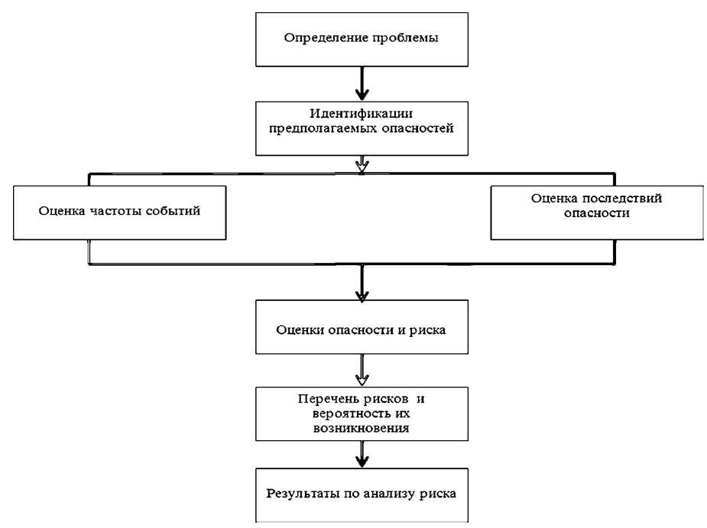

**Рис. 1. Схема оценки риска**

Методы проводимого анализа могут быть различными в зависимости от целей оценки риска. При проведении анализа используется определённые базы данных по отказам различных блоков технологического процесса. При переработке нефти основными блоками, которые являются источниками риска аварий являются термический крекинг, коксование, пиролиз, каталитический крекинг и каталитический риформинг.

Данные об отказах используемого оборудования приводятся в форме интенсивности отказов для отдельных вышеуказанных блоков. Анализируемые нами технологические блоки функционируют в различных режимах, основные параметры, которых являются температура и давление. Температуры в различных блоках меняются от 4500С до 9000С давление от 60 до 70 атмосфер.

Учитывая статистические данные отказов за определённый период, рассчитывались вероятности риска аварий и вклад отдельных блоков в формирование опасности (рис.2).

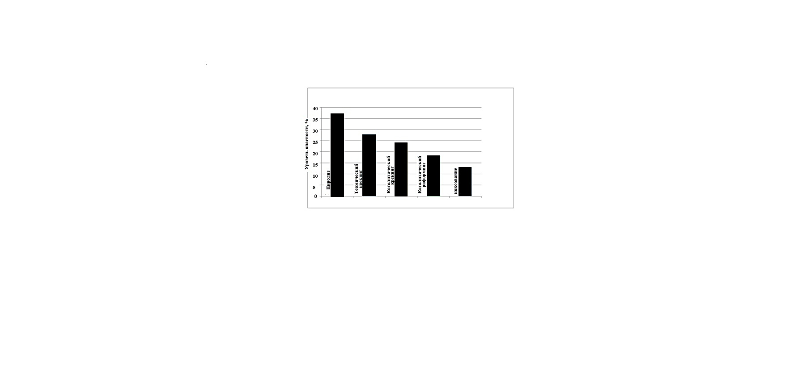

**Рис.2. Потенциальные опасные технологические блоки нефтепереработки и их вклад**

**в формирование опасности аварий**

Установлено, что вклад отдельных технологических блоков формирования опасностей определяются следующими критериями:

- силовой потенциал блока;

- количество и состав опасного вещества в блоке;

- стоимость оборудования блока;

- температура и давление в процессе;

- информация о месте имевших аварий.

На рис. 3 приведён вклад отдельных технологических блоков на величины материального ущерба ежегодных рисков при возникновении опасных аварий различного масштаба.

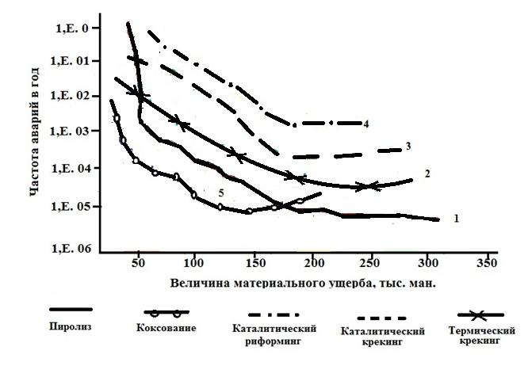

**Рис. 3. Вклад отдельных блоков на величину материального ущерба при аварии различного масштаба**

Анализ материалов многолетних данных показывает, что важную роль в предотвращении опасных аварий и снижении уровня риска в отраслях нефтепереработки имеют меры безопасности на этапах планирования и строительства и эксплуатации объектов. На указанных этапах предусматривается проведение исследований по безопасности объектов с применением указанных методов.

Результаты. Предлагаемая методика позволяет правильно оценить возможный экономический ущерб при возникновении аварии на нефтеперерабатывающем предприятии. Предлагаемые все расчёты исходят из количественных данных, которые используются при анализе риска. Предложенная методика включает в себя количественную оценку риска аварий.

Данная методика оценки является инструментом, который позволяет определить проблему технологического процесса переработки нефти. Она позволяет также оценить ущерб от технического состояния отдельных блоков в технологическом процессе.

Обсуждение. Основная сущность управления риском опасных воздействий состоит в распознавании, выявлении и разрешении возникающих проблемных ситуаций.

В процессе управления рисками в сфере нефтепереработки выделяется в основном три стадии:

1. Анализ риска учитывающий идентификацию источников опасности оценку возможности ущерба и уровней риска.
2. Оценка риска которая состоит сравнение расчётных и фактических уровней риска.
3. Принятие нормативных актов по мерам обеспечивающим снижение техногенной опасности.

С целью оценки вероятности опасных событий в процессе нефтепереработки используют базу данных ранее известных опасных событий на конкретных предприятиях. Полученные результаты на этой базе вероятности событий предложено экстраполировать на будущий период производств.

Заключение. Предложенный анализ уровня риска техногенной опасности производственных объектов нефтеперерабатывающего предприятия позволяет оценить эколого-экономические потери и выбрать эффективные пути уменьшения масштабов возможных аварий.

Изложенные принципы по определению вероятности возникновения опасных ситуаций создаёт условия для рационального управления природоохранной деятельности нефтепереработки, нефтеперерабатывающих предприятий и позволяет уменьшить экологические издержки путём повышения надёжных систем.

**СПИСОК ИСПОЛЬЗОВАННЫХ ИСТОЧНИКОВ**

1 Гражданкин А.И. Основные показатели риска в терминах теории вероятностей /А.И. Гражданкин, Д.В. Дегтярёв. Безопасности труда в промышленности. – 2002. №7. Стр. 35-39

2 Вентцель Е.С. Теория вероятностей / Е.С. Вентцель. Москва, Наука. 1969. – 57 с.

3 Галеев А.Д. Анализ риска аварий на опасных производственных объектах: учебное пособие / А.Д. Гадеев, С.И. Поникаров. Казань. Из-во. КНИТУ. – 2017. – 315 с.

4 Kazımlı X. İqtisadi risklərin qiymətləndirilməsi və idarə edilməsi. Dərs vəsaiti/ X.Kazımlı, İ.Quliyev. Bakı 2011. – 186s.

5 Егоров А.Ф. Анализ риска, оценка последствий аварий и управление безопасностью химических, нефтеперерабатывающих и нефтехимических производств / А.Ф. Егоров. Москва. Из-во Колос, 2010. – 526 с.

6 Лисанов М.В. О техническом регулировании и критериях приемлемого риска /М.В. Лисанов. – Безопасность труда и промышленности . – 2004, №5. Стр.11-14.

7 Материалы седьмого Бакинского Международного конгресса. «Энергетика, Экология, Экономика». Баку. Из – во. МЕА. – 2013, 15-17 сент.

**References**

1 Grazhdankin A.I., Degtyarov. D.V. (2002). Osnovnıye pokazateli riska v terminakh teorii veroyatnostey [Basic risk indicators in terms of probability theory]. Moscov: journal [in Russian].

2 Venttzel.E.S. (1969). Teoriya veroyatnostey. [Theoria of probabilities]. Moscov: Izd. Nauka [in Russian].

3 Galeev A.D. Ponikarpov S/I/ (2017). Analiz riska avariy na opasnykh poizvodstvennykh obyektakh. [Analysis of the risk of accidents at hazardous production facilities] Kazan: Izd. KNITS. [in Russian].

4 Kazymly H. Guliyev I. (2011). İqtisadi risklerin qiymetlendirilmesi ve idare edilmesi. [Assesment and management of economic risks]. Baku: Izd. Elm [in Azerbaijan].

5 Yegorov A.F. (2010). Analiz riska, otsenka posledstviy avariy i upravleniye bezopasnost'yu khimicheskikh, neftepererabatyvayushchikh i neftekhimicheskikh proizvodstv [Risk analysis, assessment of the consequences of accidents and safety management of chemical, oil refining and petrochemical industries] Moscov: Izd. Kolos [in Russian].

6 Lisanov M.V. (2004). O tekhnicheskom regulirovanii i kriteriyakh priyemlemogo riska. [On technical regulation and criteria of acceptable risk]. Moscov: journal [in Russian].

7 Materialy sedmogo Bakinskogo Mezhdunarodnogo kongressa. «Energetika, Ekologiya, Ekonomika». Izd. MEA. Baku, 2013, 15-17 sent. [Poroceedigs of the Seventh Baku International Congress. "Energy, Ecology, Economics". Publishing house MEA]. Baku: 2013, 15-17 Sept. [in Russia]

**Х. Б. Гулиева**

**Әзірбайжан Ұлттық Аэроғарыш Агенттігі**

**Қолайлы тәуекел деңгейлерін негіздеудің кейбір аспектілері**

**мұнай өңдеу кәсіпорындарында**

**Аннотация**

*Негізгі проблема*: қазіргі уақытта экологиялық қауіпсіздік проблемалары қоғам алдында тұр. Өнеркәсіп жыл сайын дамып келеді. Осы сыни экономикалық жағдайда мұнай өнеркәсібі Әзірбайжандағы экономика секторы үшін стимулятор болып табылады. Өнеркәсіптің осы саласының даму деңгейі басқа себептерге байланысты да өзекті: Әзірбайжан экономикасының әлеуметтанулық, технологиялық және ерекшеліктері. Зиянды заттар мен энергияны өзіне шоғырландыра отырып, мұнай өңдеу жөніндегі өндірістік қызмет техногендік қауіптілік көзі және табиғи ортаның ластануы болып табылады.

Мұнай және құрамында мұнай бар өнімдерді өңдеу проблемалары экологиялық, экономикалық және техникалық болып бөлінеді. Бұл проблемалар мұнай өңдеудің технологиялық блоктарының сенімділігі мен қорғалуына дейінгі көптеген мәселелерді қамтиды.

Технологиялық блоктардағы кез келген авариялық жағдай жұмыс персоналына, өнеркәсіптік объектілерге және қоршаған ортаға елеулі қатер төндіреді.

Аталған салдардың алдын алу үшін көптеген әдістер бар [7].

Барлық әдістер негізінен болжамды есептеулерге негізделген. Оларға ұзақ мерзімді, орта мерзімді және жедел кіреді. Көрсетілген жүйелерді басқарудың экономикалық тетіктерін қолдану арқылы ғана тануға болады. Бұл басқару механизмінің мәні қауіп-қатердің қауіпсіздігін қамтамасыз етумен байланысты проблемалық жағдайларды тану, анықтау және шешу болып табылады [4].

Бұл әдістердің кемшіліктері әдісті әзірлеу кезінде технологиялық желінің белгілі бір блогында апаттар мен қауіптердің пайда болу ықтималдығын анықтауға емес, тұтастай статистикалық мәліметтер негізінде өндірісті талдауға баса назар аударылады. Мұндай тәсіл апаттардың пайда болуының технологиялық желілерінің жекелеген блоктарының рөлін бағалауға мүмкіндік бермейді.

*Мақсаты:* әдісті таңдауды негіздеу және мұнай өңдеу кешені объектілерінің тәуекелін талдау.

Тәуекелдерді басқару процесі негізінен үш кезеңнен тұрады - тәуекел қауіпсіздігін талдау, тәуекелдерді бағалау, ол тәуекелдің есептік және нақты деңгейлерін, қолайлы тәуекел деңгейлері деп аталатын және тиісті нормативтік актілер мен басқару шешімдерін қабылдау арқылы салыстырылады. Тәуекел мен қауіпсіздікті бағалау кезінде ескерілетін факторлардың бірі-қажетті шығындарды анықтау. Бұл шығындар кәсіпорынға тікелей төленетіндіктен, олар оларды барынша азайтуға тырысады, бұл тәуекелдерді бағалаудың дәлдігін төмендетеді. Зерттеу мақсаттарының бірі-қажетті шығындардың оңтайлы мәнін анықтау. Әдіс неғұрлым сенімді болса, оны жүзеге асыру құны соғұрлым аз болады.

*Әдіс:* жұмыстың әдіснамалық негізі өнеркәсіптік кәсіпорындарда қауіпсіздікті қамтамасыз ету және қауіпті бағалау бойынша ғалым-экономистердің, математиктердің көрсетілген проблемалары бойынша ғылыми еңбектер болды. Ұсынылған техниканы әзірлеу кезінде "Dow Chemical"фирмасы әзірлеген есептеу алгоритмдері қолданылды.

Бұл компания шығындарды ескере отырып, апаттар статистикасы бойынша үлкен көлемде материал жинады. Алынған және эксперименттік тексерілген мәліметтер негізінде мұнай өңдеу кәсіпорындарының тәуекелін сапалы және сандық бағалау үшін индекстер жүйесі, әртүрлі көрсеткіштерді бағалау жасалды.

*Нәтижелері және олардың маңыздылығы*: мұнай өңдеу кәсіпорындарының техногендік қауіптілігін талдау экологиялық және экономикалық шығындарды анықтауға және қолайлы қауіптің ұтымды мүмкіндіктерін таңдауға мүмкіндік береді. Тәуекел деңгейіне байланысты талап етілетін шығындар тәуекел себептерінің туындау ықтималдығын есептеу дәлдігін арттыру негізінде айқындалады. Оңтайлы шығындарды есептеу кезінде кәсіпорынның экономикалық көрсеткіштерін ескеру қажет. Тәуекелдерді бағалау үшін қажетті құралдарды жасанды түрде азайтуға болмайды, тәуекелдер деңгейінің жоғарылауына тікелей әсер ететін нақты ықтималды факторларды ескеру қажет.

Мақалада тәуекелдің күтілетін деңгейі мен күтілетін экономикалық залалды анықтауға мүмкіндік беретін жеке технологиялық блоктарда мұнай өңдеу кезіндегі экономикалық шығындар арасындағы байланыс қарастырылады.

*Түйінді сөздер*: мұнай өңдеу, тәуекел деңгейі, апат ықтималдығы, экономикалық шығындар, апат қаупі, қауіпті бағалау қауіп санаты.

**Kh.B. Gulieva**

**National Aerospace Agency of Azerbaijan**

**Some aspects of justification of acceptable risk levels**

**in oil refineries**

**Annotation**

*Main problem:* The main problems nowadays, environmental safety are more than ever before society. The industry is developing every year. During this period, the oil industry is a stimulator for the economic sector in Azerbaijan. The level of development of this industry is also topical due to other reasons: sociological, technological and features of the economy of Azerbaijan. The production for the processing, of oil, concentrating harmful substances and temperature is a source of man-made danger and pollution of the natural environment.

The problems of processing oil and oil-containing products are divided into environmental, economic and technical. These problems include a wide range of issues up to the reliability and protection of technological blocks of oil refining.

Any emergency in technological units poses a serious threat to working personnel, industrial facilities and the environment.

To prevent these listed consequences, there are a large number of methods [7].

At the same time, all methods are mainly based on predictive calculations; include long-term, medium-term and operational ones. These systems can be implemented only with the use of economic management mechanisms. The essence of this management mechanism the to recognize, identify and resolve problem situations, that are associated with ensuring the safety and risk [4].

The disadvantages of these methods are that when developing a method, the main attention is not to determining the probability of accidents and risks in a specific block of a technological line, but on the analysis of production based on statistical data as a whole. This approach does not allow us to assess the role of individual blocks of technological lines in the occurrence of accidents.

*Purpose:* Substantiation choice of method and risk analysis of objects of the oil refining complex.

The risk management process mainly consists of three stages - risk safety analysis, risk assessment, which is carried out in comparison of the calculated and actual risk levels, the socalled acceptable risk levels and the adoption of appropriate regulations and management decisions. One of the factors that should be taken into account when assessing risk and safety is determine the necessary costs. Since these costs are directly paid bay the enterprise. Usually they try to minimize them as much as possible, which reduces the accuracy of the assessment. One of the objectives of the study is to determine the optimal value of the required costs. It was fond that the less reliable the method, the lower the cost of its implementation.

*Method:* The methodological basis of the work was scientific works on the specified problems of scientists, economists, mathematicians on safety and risk assessment at industrial enterprises. In the development of the presented methodology, the calculation algorithms developed by the “Dow Chemical” company were used.

This company has collected a large amount of material on the statistics of accidents, taking into account the damage. On the basis of the obtained and experimentally verified data, a system of indices for evaluating various indicators has been developed for the qualitative and quantitative assessment of the risk of oil refineries.

*Results and their significance*: Analysis of the technogenis hazard of oil refining facilities makes it possible to determine the environmental and economic losses and select the rational possibilities of an acceptable risk. Acceptable levels of and risk, are proposed. Which allows you to clamage in case of accidents. The reguired costs, depending on the increase in the accuracy of calculating the likelihood of the cause of risk. When calculating the optimal cost the economic indicators of the enterprise should also be taken into account. The funds required for risk assessment should not be artificially reduced, it is necessary to take into account real probabilistic factors that directly affect the increase in the level of risks.

The article examines the relationship between the expected level of risk and economic losses during oil refining in separate technological blocks, which allow you to determine the required level of risk and the expected economic damage.

*Keywords:* oil refining, risk level, probability of accidents, economic losses, risk of accidents, hazard assessment, hazard category.

**Сведения об авторе:**

Гулиева Хатира Бахтияр қызы – докторант, ғылыми қызметкер, Ұлттық аэроғарыш агенттігі, Баку, Әзірбайжан

Гулиева Хатира Бахтияр гызы – докторант, научный работник, Национальное Аэрокосмическое Агентство, Баку, Азербайджан

Guliyeva Khatira Bakhtiyar gizi - doctoral student, researcher, National Aerospace Agency, Baku, Azerbaijan

Е-mail: bakhtiyar48@mail.ru